Анықтама

«Қызық екен?!» интеллектуалды ойыны

**Зерттеу мақсаты:** мектепте дарынды оқушылармен жұмыс жүйесін қалыптастыруға жағдай жасау, баланың шығармашылық қабілетін және өз бетінше шығармашылық ізденісін дамыту.

**Зерттеу уақыты:** 24.11.2022ж

**Зерттеген:** Қосымша білім беру педагогы

24 қараша күні "Дарындыға даңғыл жол" атты апталық аясында "Қызық екен?!" интеллектуалды ойыны өткізілді. Мектепте дарынды оқушылармен жұмыс жүйесін қалыптастыруға жағдай жасау, баланың шығармашылық қабілетін және өз бетінше шығармашылық ізденісін дамыту мақсатында қосымша білім беру педагогы Г.Қожанова мен ағылшын тілі мұғалімі Г.Зейнуллақызы ұйымдастырды. Интеллектуалды ойынға 7 сынып оқушылары логикалық сұрақтарға жылдам жауап бере отырып, белсенділікпен қатысты. Интеллектуалды ойынның қорытындысы бойынша:

Төлегенова Айшат, Досымбекұлы Жандарбек, Хасенова Аяулым 7б сынып оқушылары І орынға

Мырзағазиева Бану, Қанат Диас, Аманжолқызы Мерейлім 7а сынып оқушылары ІІ орынға ие болып марапатталды.

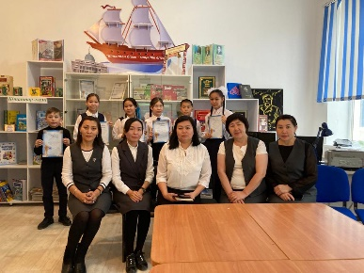 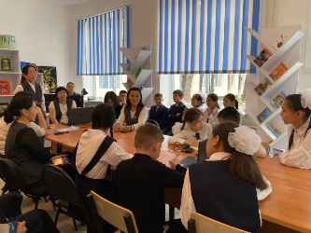 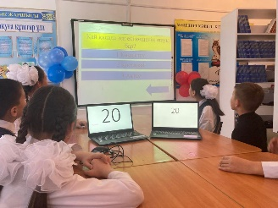 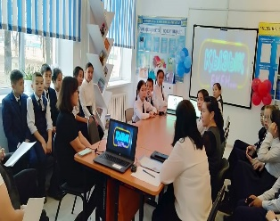

Анықтама жазған:Г.Қожанова